Ханты-Мансийский автономный округ-Югра

Муниципальное бюджетное учреждение дополнительного образования «Межшкольный учебный комбинат», г. Ханты-Мансийск

Объединение «Мир увлечений»

Всероссийский конкурс юных исследователей окружающей

среды им. Б.В. Всесвятского

«ЗООПЛАНКТОН ПРУДА ПАРКА БОРИСА ЛОСЕВА
В Г. ХАНТЫ-МАНСИЙСКЕ»

Номинация: Юные исследователи

Авторы:
Панферова Любовь,
Ермакович Дарья
МБУДО «МУК», 5 класс

Научный руководитель:
Степанова Ольга Владимировна,
педагог дополнительного
образования,
МБУДО «МУК»

Ханты-Мансийск, 2026
Оглавление

ВВЕДЕНИЕ 3
ХАРАКТЕРИСТИКА ЗООПЛАНКТОНА 3
ВЫВОДЫ 5
РЕЗУЛЬТАТЫ ИССЛЕДОВАНИЯ 6
СПИСОК ИСПОЛЬЗОВАННЫХ ИСТОЧНИКОВ И ЛИТЕРАТУРЫ 7
ПРИЛОЖЕНИЯ 8

ВВЕДЕНИЕ
Этот водоем находится в центре города Ханты-Мансийска и является любимым местом отдыха горожан. Пруд в летнее время положительно влияет на микроклимат парка, повышая влажность воздуха, а за счет развития в нем живых организмов обогащает и поддерживает биоразнообразие городской среды.
Пруд создан в 2008 году на месте бывшего русла реки Вогулка. Зоопланктон является одним из главных экологических сообществ водных организмов, который служит надёжным индикатором качества воды, а в естественных водоемах, где обитают рыбы, является кормом для них.
Цель исследования – наблюдение за развитием зоопланктона пруда в парке Бориса Лосева.
Задачи исследования:
1.Познакомиться с литературой по водной сфере и гидрофауне.
2.Выяснить гидрологические особенности (площадь, глубина, грунты).
3.Собрать и обработать пробы зоопланктона.
4. Определить организмы, встреченные в пробе.
5.Сравнить с результатом в прошлые годы.
6. Сделать выводы и заключение.
Методы работы: поиск информации, анализ полученного материала, наблюдение, фотосъёмка.
Материал и методика
Температура воды измерялась во время взятия проб. Зоопланктон собирался путём слива 50 л. воды через планктонную сеть Джеди, качественные пробы сачком. Пробы фиксировались раствором формалина (4%), обрабатывались с помощью микротехники и определителей в кабинете. В камеру Богорова штамп-пипеткой добавляли пробу,
Объект исследования: зоопланктон.
Предмет исследования: планктонные животные.
Гипотеза: Появление уток в пруду повлияло на загрязнение водоема.

ХАРАКТЕРИСТИКА ЗООПЛАНКТОНА
Коловратки (Rotatoria) - животные микроскопических размеров. Коловратки - преимущественно обитатели пресных вод, хотя имеются и довольно многочисленные морские представители. Громадное большинство коловраток свободноподвижные, немногие ведут прикрепленный образ жизни. Основным характерным признаком является наличие так называемого коловращательного аппарата - ресничного образования на переднем конце тела, который используется для питания и движения. Тело коловраток подразделено на головной отдел, туловище и ногу, или хвостовой отдел. На голове расположены коловращательный аппарат, глазки, рот. Коловратки питаются частицами органического детрита, мертвыми бактериями, водорослями и простейшими (Рис9).
В благоприятных условиях в популяции присутствуют только самки, которые производят на свет таких же самок. В неблагоприятных же условиях (например, угроза пересыхания водоёма, приближение морозов) появляются самцы, оплодотворяющие самок, в результате чего образуются "зимние" или покоящиеся яйца с толстой защитной оболочкой. Из этих яиц выходят впоследствии (при наступлении благоприятных условий) самки, и цикл повторяется.
Веслоногие ракообразные (Copepoda)
Отряд веслоногих (Copepoda), играющие весьма большую роль в планктоне пресных, солоноватых континентальных водоемов и морей, характеризуется следующими особенностями. Тело состоит из сегментированных головогруди и брюшка. Спереди нередко образуется выступ - рострум, сзади двуветвистый придаток - фурка, заканчивающаяся оперенными щетинками. На голове - передняя пара длинных одноветвистых и задняя пара коротких двуветвистых антенн. На груди 5 пар конечностей, из них 4 пары плавательных, густооперенных. (Рис.10)
Все свободноживущие веслоногие раздельнополы. Из оплодотворенного яйца выходит просто организованная, с одним непарным глазом, личинка -науплиус. По способу захвата пищи имеются активные фильтраторы и хищники.
Ракушковые раки (Ostracoda) - класс мелких морских и пресноводных ракообразных. Размеры остракод колеблются у морских видов от 0,2 до 30 мм, а у пресноводных - от 0,3 до 7,3 мм. Все ракушковые раки живут в воде, частью пресной, частью в морской. Ведут плавающий (планктонный), ползающий и роющий образ жизни. Питаются разнообразной пищей - растительной и животной. Ракушковые отличаются крайней специализацией. Во-первых, тело их целиком заключено в двустворчатую раковину - разросшийся карапакс. Во-вторых, туловище отличается крайним уменьшением числа сегментов. Это очень древние организмы. Раздельнополые. (Рис.11)
Отряд ветвистоусых (Cladocera) распространен преимущественно в пресных водоемах - озерах, прудах, болотах. Многие из них встречаются среди зарослей в прибрежной зоне водоемов, немногие в донном илу, некоторые входят в состав планктона, нередко доминируя здесь среди остальных групп зоопланктона и во многих случаях являясь весьма существенным источником пищи для молоди и ряда взрослых рыб. (Рис.12)
У большинства ветвистоусых тело заключено в карапакс в виде двустворчатой раковины. Створка карапакса приоткрыта с брюшной стороны. Карапакс полностью прикрывает всё тело, голова выдаётся вперёд, нередко образуя, например, у дафнии, направленный на брюшную сторону клювообразный вырост. На голове находится один большой фасеточный глаз, образовавшийся слиянием пары сложных глаз, и один слаборазвитый науплиусов глазок (науплиальный глаз). Первые антенны (антеннулы, или антеннуаты) небольшие, но зато вторые антенны сильно развиты, двуветвистые и служат для плавания. Взмахи антенн определяют скачкообразные движения ветвистоусых, поэтому их нередко называют водяными блохами.
Почти все ветвистоусые активные фильтраторы, питающиеся фитопланктоном, бактериями или детритом. Немногие из планктических кладоцер, обладающие хватательными конечностями, хищники, например, Bythotrephes, Leptodora, последняя достигает длины 18 мм и является опасным врагом для других зоопланктеров. Некоторые всеядны (polyphemus).
Ветвистоусые раздельнополы.Половой диморфизм выражен очень сильно.Характерно для них чередование однополого размножения и двуполого. Оплодотворенные яйца, называемые зимними, или покоящимися, у многих видов остаются в самке в так называемом эфиппии ("седлышке"), который при линьке сбрасывается и свободно плавает на поверхности воды или опускается на дно.
Цериодафния имеет более мелкие размеры, чем дафнии, половозрелые самки 1,5 мм, самцы - 0,8 мм, что позволяет в опытах манипулировать с меньшими объемами воды и более компактными емкостями. Биологический цикл развития от рождения до половозрелости у цериодафний вдвое короче, чем у дафний, при оптимальных условиях развития. Так, при температуре 25 °C созревание наступает на 2 - 3-и сутки от рождения, время первого помета - на 3 - 4-е сутки, а за срок 7 - 8 суток у рачков получают 3 помета. Цериодафния более чувствительна к кислородному фактору, чем дафния. Нормальное развитие цериодафний протекает при концентрации растворенного вводе кислорода не ниже 5 мгO /л. Вследствие этого цериодафнии более чувствительны к органическому загрязнению и веществам, снижающим концентрацию растворенного кислорода в среде.

ВЫВОДЫ
1.Пруд в парке Б. Лосева – искусственный водоем, весной заливается водопроводной водой, осенью спускается. Для подавления роста водорослей в пруд добавляют альгицид.
2.Площадь водоема 0,28 га, глубина до 50 см. Грунт – щебень из природного камня, с небольшим слоем ила.
3.Водоем частично зарастает макрофитами, из них отмечается: частуха подорожная, стрелолист плавающий, роголистник, рдест, болотник, многокоренник, риччия. Присутствуют зеленые нитчатые водоросли.
4. Из зооплантона в пробе присутствовали коловратки:( Brachionus sp б), веслоногие рачки:(Cyclops, Nauplie); ракушковые рачки: (Ostracoda) ; Ветвистоусые (Ceriodaphniа, Alona, Daphnia)
В пробах преобладали ветвистоусые рачки (Ceriodaphniа), что позволяет предположить- вода в пруду стала чище.
Планируем провести камеральную обработку проб лета 2025 года. И определить чистоту воды в водоеме по показателям сапробности.

РЕЗУЛЬТАТЫ ИССЛЕДОВАНИЯ

Площадь водоема составляет 0.28 гектара, глубина 0,5м, грунт щебень из природного камня. В мае пруд заполняется чистой водопроводной водой, смена воды осуществляется 2 раза в сезон, осенью, в сентябре-октябре, вода спускается. В водоём добавляется средство для подавления роста водорослей и бактерий, альгицид (данные МДЭП г. Ханты-Мансийска).
В 2023 году в пруду в летнее время поселились утки (кряква) (12 штук). В это лето утки тоже присутствовали, их было 10 особей. Утки питаются растительной пищей (ряской, роголистником, и др.), мелкими беспозвоночными, насекомыми, моллюсками, мелкой рыбой, ракообразными, головастиками, даже лягушками.
Часто кряква встаёт в воде вертикально, хвостом вверх, пытаясь дотянуться до растений, растущих на дне водоёма. Кормится чаще всего на мелководье с глубиной до 30—35 см, где добывает пищу со дна, переворачиваясь при этом вертикально вниз головой, но не ныряя (Рис.4). Горожане часто подкармливают птиц хлебобулочными изделиями, но у водоплавающих птиц отсутствуют ферменты, необходимые для усвоения хлеба. Особенно опасно кормить уток черным хлебом, так как он может вызвать тяжелые процессы брожения в желудочно-кишечном тракте. А также загрязняется водоем.
Водоем частично зарастает водными растениями, из них отмечается: частуха, стрелолист, роголистник, рдест, болотник, многокоренник, риччия. В водоеме много зеленых нитчатых водорослей.
В августе и сентябре 2024 г. при взятии пробы, температура воды в пруду составляла 210 С.
В составе зоопланктона определили коловратки:
- Брахионус (Brachionus sp.)
- Ветвистоусые рачки: Ceriodaphniа, Alona, Daphnia.
- Веслоногие рачки: Cyclops, Nauplie.
- Ракушковые рачки: (Ostracoda)
Основу численности составляли ветвистоусые рачки (Ceriodaphniа).
Сравнили наши данные с пробами 2023 года. В 2023г.в пробах присутствовали коловратки: аспланхна, брахионус, преобладали веслоногие рачки (циклопы и их наупли), на втором месте остракоды (ракушковые рачки), жители не очень чистых вод, отсутствовали ветвистоусые рачки (кладоцеры), что говорит о загрязнении водоема.
В 2024г. преобладали ветвистоусые рачки (Ceriodaphniа). Цериодафния более чувствительна к кислородному фактору, чем дафния. Вследствие этого цериодафнии более чувствительны к органическому загрязнению, можно предположить, что вода в водоеме стала чище.
В дальнейшем планируем определить чистоту воды в водоеме по показателям сапробности.

СПИСОК ИСПОЛЬЗОВАННЫХ ИСТОЧНИКОВ И ЛИТЕРАТУРЫ

1. Полоскин А.В., Хайтов В.М. Полевой определитель пресноводных беспозвоночных. Библотечка Naturewatch-Baltic. СПб, 2000; М., WWF, 2006.
2. Чертопруд М.В., Чертопруд Е.С. "Краткий определитель беспозвоночных пресных вод центра европейской России". М., КМК, 2011.
3. РАН, Зоологический ин-т; гл. ред. О.Н. Пугачев; под ред.: В.Р. Алексеева, С.Я. Цалолихина ; рец.: С.М. Голубков, А.А. Шошина: Определитель зоопланктона и зообентоса пресных вод Европейской России. - М.; СПб. Товарищество научных изданий КМК, 2010
4. «Школьный атлас-определитель высших растений». М., «Просвещение», 1985, 1991.

ПРИЛОЖЕНИЯ
Рис.1
Пруд парка Б. Лосева
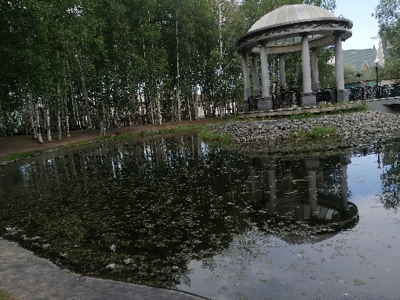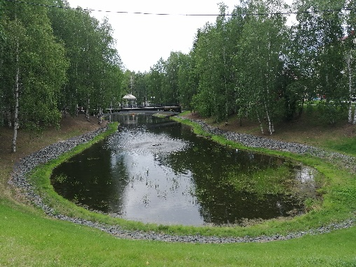

Рис.2
Сбор проб и обработка зоопланктона
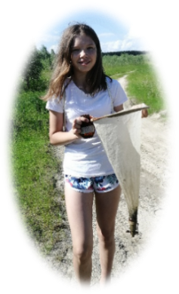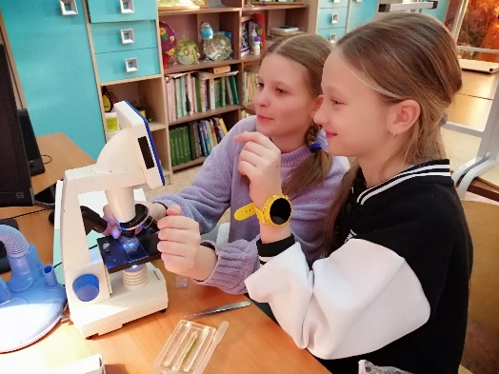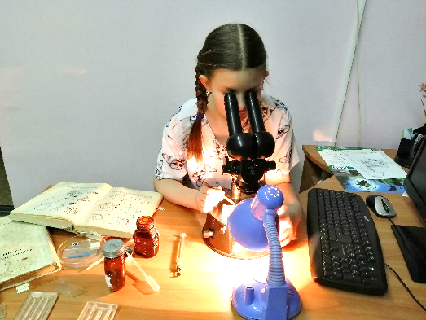

Рис.3
На водоеме обитают 12 уток
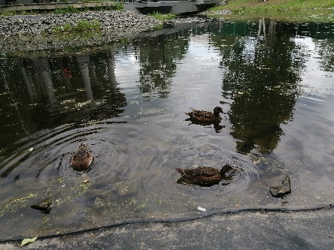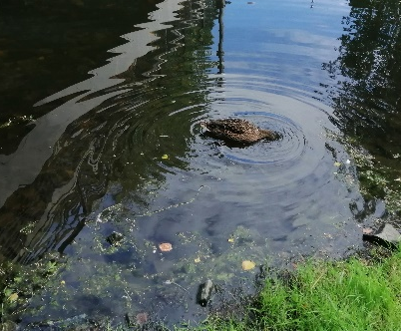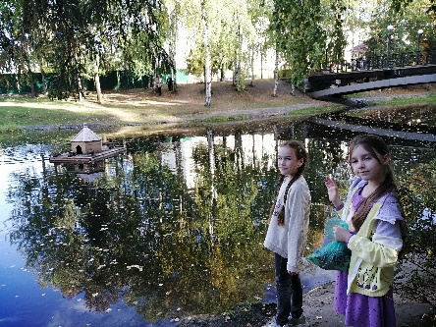

Рис.4
Оборудование для работы с зоопланктоном
Планктонная сетка Джедди Пробы зоопланктона
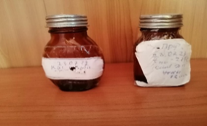
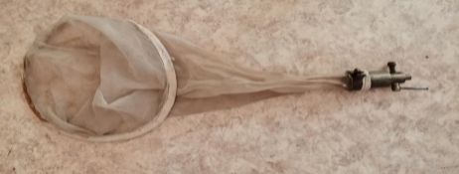

Чашка Петри, пипетка, препаровальная игла, штамп-пипетка, камера Богорова, предметные и покровные стекла
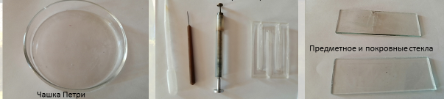

Рис.5
Водные растения водоема
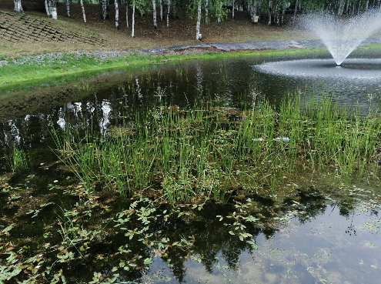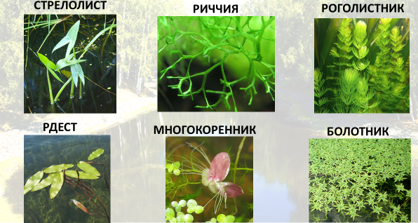

Состав зоопланктона в пробах 2023 г.
Рис.6

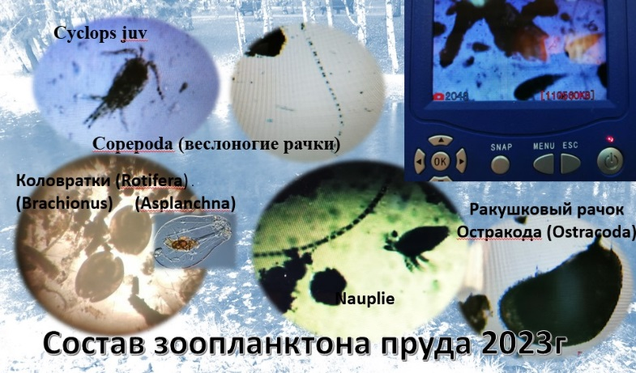

Рис.7
Состав зоопланктона в пробах 2024 г.
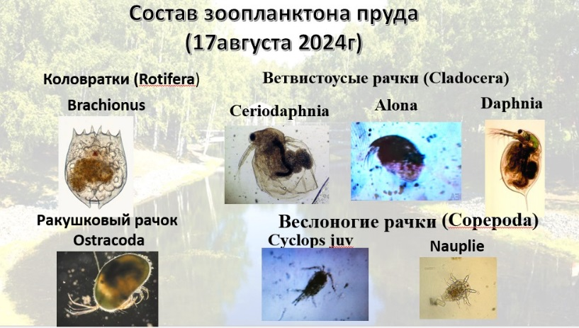

Рис.8
Состав зоопланктона в пробах 2025 г.
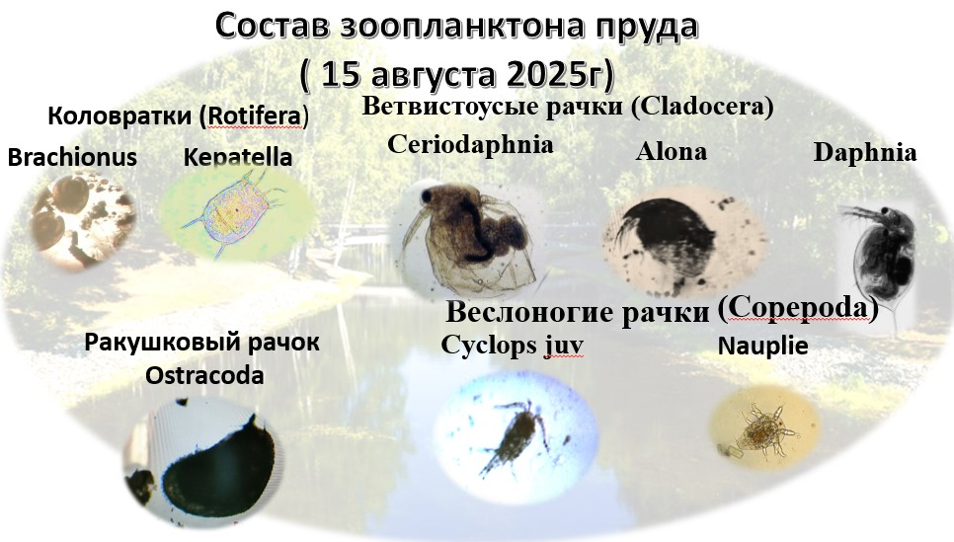

Рис.9
Коловратки ((Rotatoria)
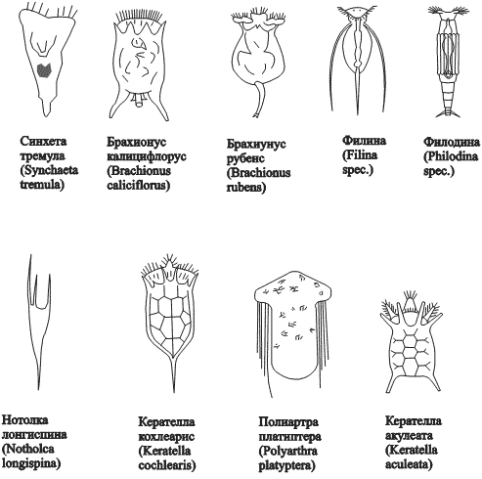
Рис.10
Веслоногие ракообразные (Copepoda)
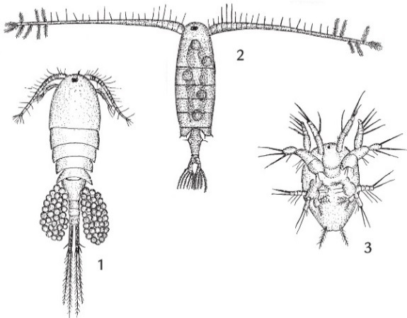

Ракушковые раки (Ostracoda)

Рис.11
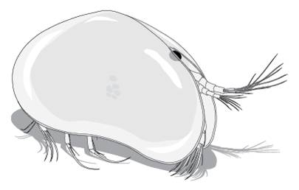
Ветвистоусые рачки (Cladocera)

Рис.12
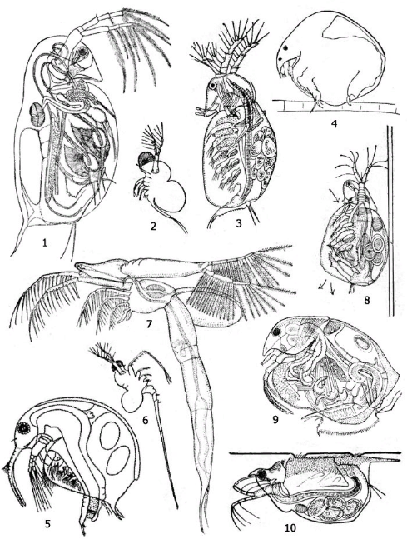
Рис.13
Диаграмма количество зоопланктона в пробах
